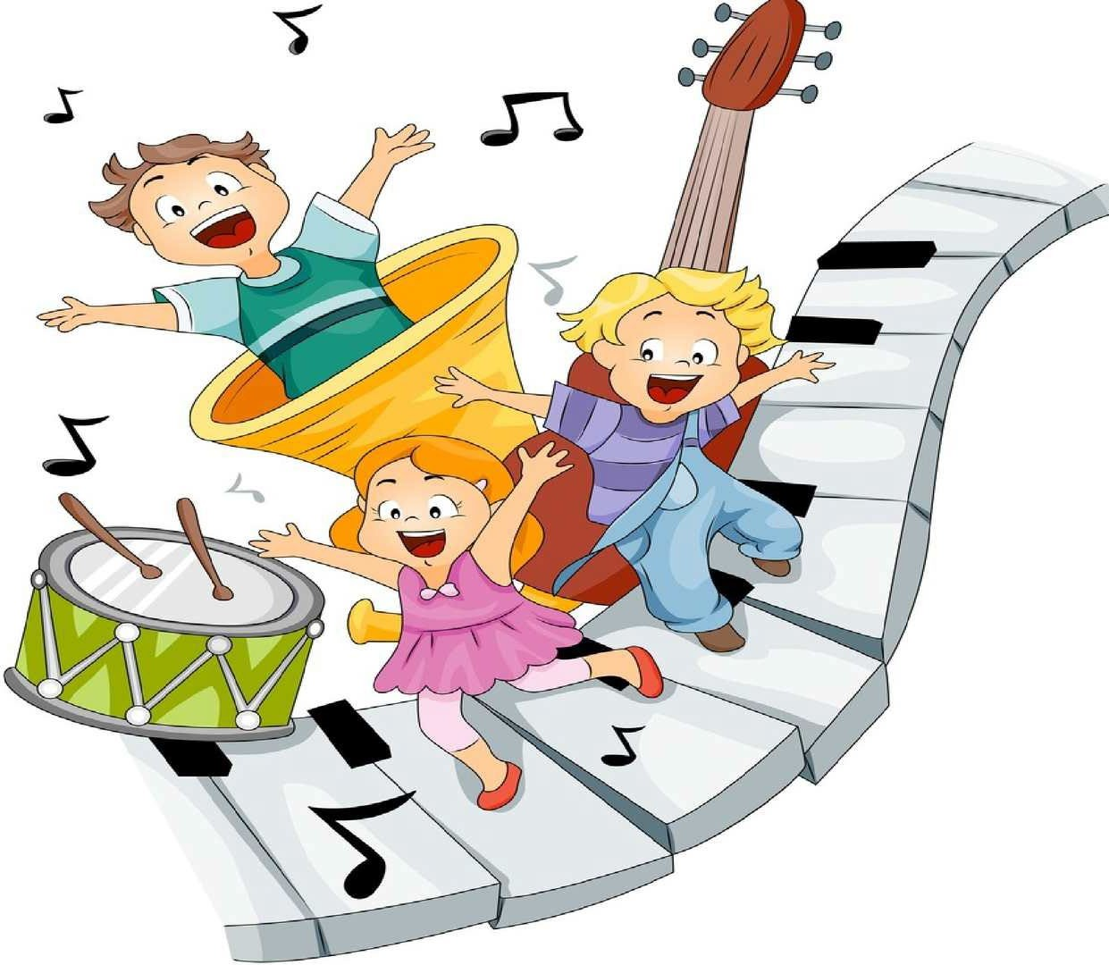Как определить

артистический, музыкальный талант у ребенка?
Панькова Анна Олеговна ,
музыкальный руководитель

Говорят, что талант – это ценный дар!
А каждый малыш – это целый мир. Одни любят петь, танцевать, другие – мастерить, рисовать, сочинять. Каждый ребёнок талантлив по – своему, а неталантливых детей просто не бывает!
Нужно просто в каждом малыше найти ту самую изюминку, ту самую искорку, которая когда – ни будь вырастет в звёздочку и с годами появиться талантливая личность, а может, и большая звезда.

Как определить талант ребенка?

Ваш ребёнок имеет музыкальный талант, если:
- Любит музыку и музыкальные записи.
- Очень быстро и легко отзывается на ритм и мелодию, внимательно вслушивается в них, легко запоминает.
- Если поет или играет на музыкальных инструментах, вкладывает в исполнение много чувства и энергии, а также свое настроение.

Артистический талант проявляется у Вашего ребенка в том, что он:
- Часто, когда ему не хватает слов, выражает свои чувства мимикой, жестами и движениями.
- С большим желанием выступает перед аудиторией.
- С легкостью передразнивает привычки, позы, выражения, пластичен.

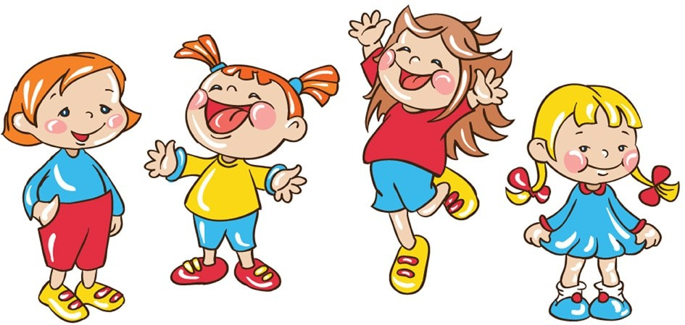Как же помочь малышу проявить свои таланты?
Прежде всего, не мешать ребенку. То есть дать ему возможность проявляться самостоятельно, не навязывая собственные интересы.
Многие родители предпочитают выбирать за ребенка, отдавая его с малолетства на хоккей, гимнастику, плавание и прочие олимпийские виды спорта. Однако практика показывает, что чемпионами и музыкантами становятся единицы, а вырастая, дети часто с ужасом вспоминают ненавистные занятия «под палкой».
Позвольте ему для начала освоить детские музыкальные инструменты, к примеру, ксилофон, пианино, синтезатор, гитару, барабан, мультиплеер, маракасы и т. д. Чтобы он понял, что ему нравится больше. Вдруг окажется так, что он очень любит не играть на инструментах, а петь. Аналогично действуйте относительно и артистическому таланту.
Совсем ничего страшного, если ваш мальчик выберет, допустим, танцевальный кружок. Главное, чтобы он сам сделал этот выбор и ему он понравился.
Не удивляйтесь, если ребенку вдруг стало скучно заниматься тем, что раньше очень нравилось. Это нормально, ведь малыш развивается, а значит, его интересы могут постоянно меняться.
Ваша задача только в том, чтобы дать ребенку пространство и возможность для самостоятельного выбора и открытых проявлений его талантов, остальное он сделает сам.
Творческих успехов вашим детям!

